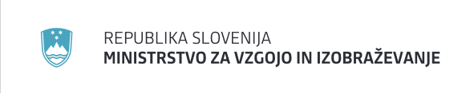 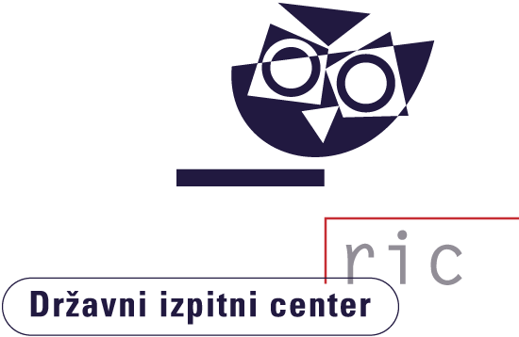

Matura 2025

Gradivo za novinarsko konferenco

14. julij 2025

Vsebina

Rezultati spomladanskega izpitnega roka 2025

Splošna matura 3

Poklicna matura 6

Izpiti iz posameznih predmetov splošne mature ob poklicni maturi 7

Mednarodna matura 8

Certifikati z evropsko ravnjo znanja tujega jezika 9

Vpis na univerze, visokošolske zavode in višje strokovne šole 10

Kandidati z najboljšim splošnim uspehom pri splošni maturi 11

Kandidati z najboljšim splošnim uspehom pri poklicni maturi 13

Tabele in grafi

Splošna matura 15

Število kandidatov in povprečne ocene po predmetih 16

Porazdelitev kandidatov po splošnem uspehu 18

Porazdelitev ocen kandidatov pri posameznih predmetih 20

Poklicna matura 22

Število kandidatov in povprečne ocene po predmetih 22

Porazdelitev kandidatov po splošnem uspehu 23

Porazdelitev ocen kandidatov pri posameznih predmetih 24

Posamezni izpiti splošne mature ob poklicni maturi 27

Rezultati spomladanskega izpitnega roka 2025

Splošna matura

K letošnjemu spomladanskemu izpitnemu roku splošne mature se je na 80 šolah po Sloveniji prijavilo skupno 7106[1] kandidatov, izpitov pa se je udeležilo 6514 kandidatov (lani 6294). Kandidati so opravljali splošno maturo iz 34 maturitetnih predmetov. Skupno je bilo na šolah izvedenih 34.083 izpitov. 75.926 izpitnih pol je ocenilo 1038 zunanjih ocenjevalcev in od teh jih je bilo v e-ocenjevanje vključenih 936.

Na srednjih šolah so izvedli 21.088 ustnih izpitov. Pri letošnjem opravljanju splošne mature je bilo kandidatom priznanih 13.882 ocenjenih seminarskih nalog, laboratorijskih vaj oziroma projektnih in raziskovalnih nalog.

V skladu z Zakonom o maturi lahko opravljajo splošno maturo tudi kandidati, ki so ali bodo v letu, v katerem jo opravljajo, dopolnili najmanj 21 let, ne da bi zaključili gimnazijsko izobraževanje. K spomladanskemu izpitnemu roku splošne mature se je prijavilo 153 takih kandidatov, izpite pa je opravljalo 112 kandidatov.

K spomladanskemu izpitnemu roku splošne mature se je prijavilo 132 kandidatov, ki so opravljali maturitetni tečaj, izpite pa je po uspešno opravljenem maturitetnem tečaju opravljalo 80 kandidatov.

Državna komisija za splošno maturo (v nadaljevanju DK SM) je, kakor je ustaljena praksa, skrbno spremljala potek spomladanskega izpitnega roka splošne mature 2025 in v tem času obravnavala redna poročila o njeni izvedbi. Sproti je odločala o posameznih primerih kršitev, napak in drugih pomanjkljivosti pri izvedbi ter prošnjah dijakov, ki so individualno zaprosili za prilagoditve opravljanja splošne mature.

Na ocenjevalni seji 9. julija 2025 je DK SM obravnavala predloge DPK SM za pretvorbo točk v ocene pri posameznih predmetih splošne mature. Ugotovila je, da je bila splošna matura v spomladanskem izpitnem roku 2025 izvedena v skladu z maturitetnimi pravili, ki jih določajo Zakon o maturi, Pravilnik o splošni maturi ter drugi akti, ki zadevajo splošno maturo. Maturitetni izpiti so bili izvedeni v skladu s koledarjem splošne mature. Za zagotavljanje varovanja izpitne tajnosti in verodostojnosti rezultatov so bili v postopkih distribucije izpitnega gradiva na šolah tudi letos izvedeni vsi potrebni ukrepi. Rezultati splošne mature so objektivni in verodostojni, saj so utemeljeni na preglednih in nadzorovanih maturitetnih postopkih ter na visoki stopnji nepristranskosti in objektivnosti maturitetnega ocenjevanja.

Pri vseh predmetih je DK SM na predlog DPK SM v skladu s 35. členom Zakona o maturi določila meje za pretvorbo točk v ocene. Na podlagi tega sklepa je Državni izpitni center opravil izračune končnega uspeha pri splošni maturi za vse kandidate in natisnil obvestila o uspehu ter maturitetna spričevala, ki jih maturantom izročajo na šolah danes, v ponedeljek, 14. julija 2025. Državni izpitni center je Visokošolski prijavno-informacijski službi univerz in Višješolski prijavni službi že predal podatke, na podlagi katerih bosta izpeljali postopke razvrstitve in pripravili sezname sprejetih kandidatov v posamezne študijske programe.

DK SM je po seznanitvi z njimi izrazila zadovoljstvo ob doseženih rezultatih. Ocenila je, da sta zahtevnost in težavnost letošnje splošne mature v spomladanskem izpitnem roku primerljivi z zahtevnostjo in težavnostjo splošne mature preteklih let. DK SM ugotavlja, da so šolske maturitetne komisije, državne predmetne komisije za splošno maturo, Državni izpitni center, učitelji na šolah, ki so dijake poučevali ter jih pripravljali na splošno maturo, in zunanji ocenjevalci zelo kakovostno opravili svoje naloge, za kar se zahvaljuje in vsem izreka svoje priznanje. Maturantkam in maturantom iskreno čestitamo za dosežen uspeh.

Znanje, pridobljeno v srednji šoli in izkazano na maturi, naj bo s pridom uporabljeno pri študiju ter potrjeno kasneje v življenju. Srečno in uspešno študijsko, profesionalno in življenjsko pot želimo vsem, ki se danes veselijo svojih maturitetnih dosežkov.

Letos se je k spomladanskemu izpitnemu roku splošne mature prvič prijavilo 6696 kandidatov (lani 6439). To so kandidati, ki so uspešno zaključili četrti letnik gimnazije (redni dijaki), 21-letniki, kandidati z maturitetnim tečajem in odrasli[2]. Izpite je opravljalo 6168 kandidatov (lani 5866), uspešnih pa je bilo 5831 ali 94,54 % (lani 5592 ali 95,33 %).

Od 5994[3] kandidatov, ki so uspešno zaključili četrti letnik gimnazije (62,33 % deklet in 37,67 % fantov) in so splošno maturo opravljali prvič, je izpite uspešno opravilo 5742 kandidatov ali 95,80 %, kar je nekoliko manj kot preteklo leto, ko je bilo uspešnih 96,62 %. Neuspešnih je bilo 252 kandidatov ali 4,20 %, od tega 142 ali 56,35 % deklet in 110 ali 43,65 % fantov. Lansko leto je bilo neuspešnih 3,38 % kandidatov.

Od 59 kandidatov, ki so opravljali splošno maturo prvič kot 21-letniki, je bilo 19 ali 32,20 % uspešnih (lani 23,26 %). Od 75 kandidatov, ki so opravljali splošno maturo prvič po uspešno opravljenem maturitetnem tečaju, je bilo uspešnih 55 ali 73,33 % (lani 78,57 %). Od 40 odraslih, ki so splošno maturo opravljali prvič, je bilo uspešnih 15 ali 37,50 % (lani 45,10 %).

V slovenskih regijah se je splošne mature udeležilo:

|  |  |
| --- | --- |
| Regija | Število kandidatov |
| Pomurska regija | 246 |
| Podravska regija | 952 |
| Koroška regija | 169 |
| Savinjska regija | 692 |
| Zasavska regija | 86 |
| Posavska regija | 110 |
| Jugovzhodna Slovenija | 401 |
| Osrednjeslovenska regija | 2470 |
| Gorenjska regija | 666 |
| Primorsko-notranjska regija | 70 |
| Goriška regija | 373 |
| Obalno-kraška regija | 279 |

Splošno maturo je v celoti ponovno opravljalo 98 kandidatov (lani 134), 18 ali 18,37 % je bilo pri tem uspešnih (lani 21,64 %). Negativne ocene je popravljalo 248 kandidatov (lani 294), 133 ali 53,63 % jih je oceno popravilo (lani 58,50 %). Ocene že opravljenih maturitetnih izpitov je izboljševalo 136 kandidatov, 99 ali 72,79 % je bilo pri tem uspešnih (lani 73,27 %).

Splošni uspeh pri maturi je seštevek točkovnih ocen, ki jih kandidati dosežejo pri posameznih predmetih. Odstotne točke, dosežene pri vseh delih izpita, se na podlagi meril pretvorijo v ocene od nezadostno (1) do odlično (5) oziroma v točkovne ocene od 1 do 8. Najnižje število točk pri uspešno opravljeni splošni maturi je torej 10, najvišje pa 34. Kandidati, ki predmete opravljajo samo na osnovni ravni, lahko zberejo največ 28 točk, če vse opravijo z najvišjo oceno. Kandidati, ki zberejo od 30 do 34 točk, opravijo vsaj en izpit na višji ravni zahtevnosti.

Državna komisija za splošno maturo je tudi letos določila, da prejmejo maturitetno spričevalo s pohvalo kandidati, ki so bili ocenjeni z od 30 do 34 točkami. Letos je takšnih 315 maturantov (julija lani 333), med njimi je 203 deklet in 112 fantov. Najvišji možni splošni uspeh (34 točk) je letos doseglo 23 kandidatov (julija lani 20).

Splošni uspeh kandidatov, ki so prvič opravljali splošno maturo po končanem četrtem letniku gimnazije (redni dijaki) in jo opravili, je v povprečju 20,57 točke (julija lani 20,74). Povprečna ocena pri slovenščini je 3,58 (julija lani 3,66), pri matematiki 3,46 (julija lani 3,54), pri angleščini 3,80 (julija lani 3,81) in pri nemščini 3,86 (julija lani 3,71).

Med 252 kandidati, ki splošne mature niso opravili, jih ima 111 ali 44,05 % eno, 99 ali 39,29 % dve, 42 ali   
16,66 % pa tri ali več negativnih ocen. Kandidati z eno ali dvema negativnima ocenama bodo lahko v naslednjih izpitnih rokih splošne mature opravljali popravne izpite iz negativno ocenjenih predmetov, kandidati s tremi ali več negativnimi ocenami pa bodo morali maturo ponovno opravljati v celoti.

Na dan objave rezultatov, 14. julija 2025, bodo kandidati imeli možnost e-vpogleda v svoje rezultate in izpitno dokumentacijo na spletni strani Rica. E-vpogledi v izpitno dokumentacijo in oddaja e-ugovora na oceno oz. na način izračuna izpitne ocene bodo trajali tri delovne dni, in sicer od 14. do 16. julija. V obdobju trajanja e-vpogledov se kandidatu omogoči, da pridobi svojo izpitno dokumentacijo v elektronski (skenirani) obliki. Od 17. julija bodo dostopi do izpitne dokumentacije na spletni strani onemogočeni, vidni pa bodo ostali osnovni podatki o rezultatih SM (splošni uspeh, ocene in točke po predmetih). Za maturante, ki bodo vložili e-ugovor na oceno ali način izračuna izpitne ocene, bodo osnovni podatki posodobljeni po pritožbeni seji DK SM. DK SM odloči o ugovoru najpozneje v 60 dneh po prejemu pisne vloge.

Kandidati se k jesenskemu izpitnemu roku splošne mature prijavijo na šoli, najbolje takoj, najkasneje pa naslednji dan po razglasitvi rezultatov, v torek, 15. julija. Pisne izpite bodo opravljali med 22. in 30. avgustom, do 3. septembra pa bodo šole izvajale tudi ustne izpite. Z rezultati jesenskega izpitnega roka splošne mature bodo kandidati seznanjeni na šolah 16. septembra, s pomočjo svoje šifre pa si jih bodo lahko istega dne od 7. ure zjutraj ogledali tudi na spletu.

Poklicna matura

K letošnjemu spomladanskemu izpitnemu roku poklicne mature se je prijavilo skupno 10.358[4] kandidatov (lani 10.035), izpitov pa so se na 142 srednjih šolah in organizacijah za izobraževanje odraslih udeležilo 8627 kandidatov, od tega 7760 dijakov in 867 ostalih. Poklicno maturo je uspešno opravilo 7671 kandidatov oziroma 88,92 %.

V slovenskih regijah se je poklicne mature udeležilo:

|  |  |  |  |
| --- | --- | --- | --- |
| Regija | Število dijakov | Število ostalih | Število vseh |
| Pomurska regija | 354 | 21 | 375 |
| Podravska regija | 1431 | 127 | 1558 |
| Koroška regija | 219 | 28 | 247 |
| Savinjska regija | 1127 | 155 | 1282 |
| Zasavska regija | 90 | 25 | 115 |
| Posavska regija | 153 | 4 | 157 |
| Jugovzhodna Slovenija | 747 | 92 | 839 |
| Osrednjeslovenska regija | 2198 | 282 | 2480 |
| Gorenjska regija | 662 | 51 | 713 |
| Primorsko-notranjska regija | 116 | 18 | 134 |
| Goriška regija | 357 | 34 | 391 |
| Obalno-kraška regija | 306 | 30 | 336 |

Poklicna matura ima skupni in izbirni del. Skupni del obsega prvi in drugi predmet poklicne mature. Prvi predmet poklicne mature je izpit iz slovenščine oziroma italijanščine ali madžarščine, drugi predmet je izpit iz temeljnega strokovno-teoretičnega predmeta. Izbirni del obsega tretji in četrti predmet poklicne mature. Tretji predmet je izpit iz matematike ali angleščine ali nemščine ali italijanščine kot tujega in drugega jezika. Četrti predmet poklicne mature je izdelek oziroma storitev z zagovorom ali izpit iz določenega predmeta oziroma vsebine.

Državna komisija za poklicno maturo je 27. junija 2025 sprejela merila za pretvorbo točk v ocene za prvi in tretji predmet poklicne mature ter za osemnajst drugih predmetov in kriterije za izjemen splošni uspeh. S svojimi sklepi je na sejah med šolskim letom zagotovila, da so kandidati s posebnimi potrebami opravljali poklicno maturo na prilagojen način. Maturitetna spričevala in obvestila o uspehu so kandidati prejeli na šolah v ponedeljek, 7. julija.

K poklicni maturi se je letos prvič v celoti prijavilo 9765 kandidatov (lani 9360), opravljalo pa jo je 8203 kandidatov (lani 7755), to so kandidati, ki so v tem izpitnem roku opravljali vse štiri izpitne enote. Od 8203 kandidatov (4090 deklet in 4113 fantov) je maturo uspešno opravilo 7485 kandidatov ali 91,25 %   
(lani 92,47 %). Dijaki so bili uspešni v 91,83 % in ostali v 81,99 %.

Kandidatov, ki so poklicno maturo opravljali prvič v celoti v izobraževalnem programu   
srednjega strokovnega izobraževanja, je bilo 6894 in so bili uspešni v 92,75 %. V izobraževalnem programu poklicno-tehniškega izobraževanja je izpite opravljalo 1144 kandidatov in so bili uspešni v 81,73 %. V izobraževalnem programu poklicni tečaj je izpite opravljalo 165 kandidatov s 94,55 % uspešnostjo.

Kot prvi predmet poklicne mature je slovenščino opravljalo 8190 kandidatov, ki so v povprečju dosegli 69,76 odstotne točke in povprečno oceno 3,91. Italijanščino kot prvi predmet poklicne mature je opravljalo 9 kandidatov, ki so v povprečju dosegli 55,33 odstotne točke in povprečno oceno 2,22, madžarščino pa 4 kandidati, ki so v povprečju dosegli 72,25 odstotne točke in povprečno oceno 4,25. Skupaj je bilo pri prvem predmetu poklicne mature pozitivno ocenjenih 98,11 % kandidatov, dosegli pa so povprečno oceno[5] 3,90.

[6]Kot drugi predmet poklicne mature, temeljni strokovno-teoretični predmet, so kandidati v skladu z izobraževalnim programom opravljali različne predmete. Skupaj je bilo pri drugem predmetu pozitivno ocenjenih 95,21 % kandidatov, ki so predmet opravljali, dosegli pa so povprečno oceno 3,30.

Za tretji predmet poklicne mature je matematiko izbralo 3307 kandidatov, ki so v povprečju dosegli 62,66 odstotnih točk in povprečno oceno 3,03. Angleščino je izbralo 4768 kandidatov, ki so v povprečju dosegli 79,13 odstotne točke in povprečno oceno 3,49. Nemščino sta izbrala 102 kandidata, ki sta v povprečju dosegla 77,72 odstotne točke in povprečno oceno 3,57. Italijanščino kot tuji in drugi jezik je izbralo 22 kandidatov, ki so v povprečju dosegli 78,11 odstotnih točk in povprečno oceno 3,45. Skupaj je bilo pri tretjem predmetu pozitivno ocenjenih 96,05 % kandidatov, ki so predmet opravljali, dosegli pa so povprečno oceno 3,30.

Kandidati so imeli v okviru četrtega predmeta poklicne mature različne oblike praktičnega dela (izdelek, storitev). Skupaj je bilo pri četrtem predmetu poklicne mature pozitivno ocenjenih 99,44 % kandidatov, ki so predmet opravljali, dosegli so povprečno oceno 4,34.

V triindvajsetih izobraževalnih programih so ustanovljene državne predmetne komisije za naslednje druge predmete poklicne mature: avtomehatronika, elektrotehnika, farmacija, frizerstvo, gastronomija in turistične storitve, gastronomija in turizem s podjetništvom, gospodarstvo, graditev objektov, kemija, kmetijstvo, kozmetika, logistika, medijska in grafična tehnologija, mehatronika, naravovarstvo, oblikovanje v aranžerstvu, predšolska vzgoja, računalništvo, strojništvo, , veterinarstvo, zdravstvena nega, živilstvo in prehrana ter zasebno varovanje. Državne predmetne komisije, podobno kot pri prvem in tretjem predmetu, pripravijo enotne izpitne komplete z navodili za ocenjevanje. Pri osemnajstih predmetih je Državna komisija za poklicno maturo 27. junija 2025 – za vse vrste programov za isti naziv srednje strokovne izobrazbe – sprejela enaka merila za pretvorbo točk v ocene. Pri petih predmetih (avtomehatronika, frizerstvo, kmetijstvo, oblikovanje v aranžerstvu in zasebno varovanje ) so državne predmetne komisije ustanovljene na novo in bodo izpitni kompleti prvič uveljavljeni leta 2026.

Splošni uspeh se pri poklicni maturi izrazi kot seštevek ocen vseh predmetov poklicne mature. Najnižje število točk pri uspešno opravljeni poklicni maturi je 8, najvišje pa 23. Splošni uspeh kandidatov, ki so poklicno maturo opravljali prvič, je bil v povprečju 15,37 točke (lani 15,81). Maturitetno spričevalo s pohvalo prejmejo kandidati, ki so dosegli izjemen splošni uspeh, in sicer 22 oziroma 23 točk, ter kandidati, ki so pri prekvalifikaciji oziroma izboljševanju lahko dosegli 20 točk (največje možno število točk). Takih kandidatov je bilo 177 (lani 317). Najvišji možni splošni uspeh, 23 točk oziroma 20 točk, je letos doseglo 37 kandidatov (julija lani 76).

Med 718 kandidati (lani 584), ki so poklicno maturo opravljali prvič v celoti, a neuspešno, ima 544 ali 75,77 % eno, 152 ali 21,17 % dve, 22 ali 3,06 % pa tri ali štiri negativne ocene.

Kandidati lahko popravljajo ali izboljšujejo rezultat spomladanskega izpitnega roka poklicne mature v skladu z veljavnimi predpisi. Ti kandidati in kandidati, ki bodo **prvič** opravljali poklicno maturo v jesenskem izpitnem roku, so se na izpite morali prijaviti na svoji šoli najkasneje do 8. julija. Pisni del izpitov v jesenskem izpitnem roku bo potekal med 22. in 30. avgustom, do 3. septembra pa bodo šole izvajale tudi ustne izpite. Kandidati bodo z uspehom na jesenskem izpitnem roku poklicne mature seznanjeni na srednjih šolah in organizacijah za izobraževanje odraslih **9.** septembra 2025.

Izpiti iz posameznih predmetov splošne mature ob poklicni maturi

Kandidati, ki so opravljali poklicno maturo, so lahko opravljali tudi izpite iz posameznega predmeta splošne mature. Predmet je v skladu z razpisnimi pogoji za vpis v univerzitetne študijske programe pogoj za vpis v take programe. K spomladanskemu izpitnemu roku se je prijavilo 1935 kandidatov (lani 1772), izpite pa je opravljalo 1634 kandidatov (lani 1482) s 114 srednjih strokovnih šol. Od 1634 kandidatov, ki so opravljali izpit iz 23 različnih predmetov (lani 22), je bilo 1233 ali 75,46 % uspešnih (lani 75,98 %).

Mednarodna matura

Na II. gimnaziji Maribor in ljubljanski Gimnaziji Bežigrad je mednarodno maturo letos opravljala že štiriintrideseta generacija dijakov. Mednarodno maturo so letos štirinajstič opravljali tudi dijaki Gimnazije Kranj. Letos so tretjič mednarodno maturo opravljali tudi dijaki Gimnazije Novo mesto.

Izpite mednarodne mature je na vseh gimnazijah opravljalo skupaj 86 dijakov iz Slovenije in 44 tujcev. Izmed vseh dijakov, tako tistih iz Slovenije kot tujcev, je bilo kar 39 zlatih maturantov, kar pomeni, da so na mednarodni maturi dosegli vsaj 40 točk od skupno možnih 45 točk.

Na II. gimnaziji Maribor je mednarodno maturo opravljalo 23 slovenskih dijakov in 14 tujcev, pri čemer znaša povprečje slovenskih dijakov 39,00 točke.

Na Gimnaziji Bežigrad je mednarodno maturo opravljalo 21 slovenskih dijakov in 30 tujcev. Slovenski dijaki so v povprečju dosegli 39,50 točke.

Na Gimnaziji Kranj je mednarodno maturo opravljalo 22 slovenskih dijakov, ki so v povprečju dosegli 37,95 točke.

Na Gimnaziji Novo mesto je mednarodno maturo opravljalo 20 slovenskih dijakov, ki so v povprečju dosegli 35,95 točke.

Izjemen uspeh, vseh 45 točk, so dosegli: Žan Arsov, Ljubljana, Ana Julija Ažnoh, Maribor ter Andraž Matoš, Novo mesto. Podatki tudi letos kažejo, da se dijaki slovenskih gimnazij z odličnimi dosežki uvrščajo v sam vrh med več kot 1300 šolami po svetu, kjer opravljajo mednarodno maturo.

Certifikati z evropsko ravnjo znanja tujega jezika

Skupni evropski jezikovni okvir (SEJO) je sprejel Svet Evrope in predstavlja temelj ter skupno podlago snovalcem jezikovne politike, učnih načrtov, izpitov, učbenikov ipd. v Evropi in drugje po svetu. Vsem uporabnikom služi kot referenčni okvir, s katerim lahko opisujemo različne ravni znanja, načrtujemo učne cilje in postavljamo standarde dosežkov. Izpitni centri po Evropi in tudi širše svoje izpite iz tujih jezikov umeščajo na skupne referenčne ravni (A1, A2, B1, B2, C1, C2), kar prispeva k večjemu poenotenju na področju tujejezikovnega izobraževanja.

V postopkih umeščanja izpitov v SEJO smo nacionalne izpite iz angleščine, nemščine, italijanščine, francoščine, španščine in ruščine umestili v evropske ravni, s čimer smo omogočili mednarodno primerljivost, kandidatom pa olajšali mobilnost na področju izobraževanja in dela ter mednarodnega sodelovanja.

Državni izpitni center letos izdaja certifikate kandidatom, ki so pri umeščenih izpitih iz tujih jezikov v okviru splošne in poklicne mature ter izpitov iz tujih jezikov za odrasle, dosegli potrebno število odstotnih točk.

V skladu s Pravilnikom o izdajanju certifikatov z evropsko ravnjo znanja tujega jezika smo v letošnjem spomladanskem roku izdali:

|  |  |  |  |  |
| --- | --- | --- | --- | --- |
| **Splošna matura** | | | |  |
| |  |  |  | | --- | --- | --- | | **Tuj jezik** | **Certifikat SEJO** | **Št. izdanih certifikatov** | | Angleščina | B2 | 3069 | | Angleščina (V) | B2 | 1826 | | Francoščina | B1 | 55 | | Francoščina (V) | B1 | 11 | | Italijanščina | B1 | 31 | | Italijanščina (V) | B2 | 9 | | Nemščina | B1 | 277 | | Nemščina (V) | B2 | 19 | | Ruščina | B1 | 52 | | Ruščina (V) | B1 | 33 | | Španščina | B1 | 125 | | Španščina (V) | B1 | 36 | | VSI skupaj | B2+B1 | 5543 |   **Poklicna matura** | | | |  |
| **Tuj jezik** | **Certifikat SEJO** | **Št. izdanih certifikatov** |
| Angleščina | B1 | 4429 |
| Nemščina | B1 | 43 |
| Italijanščina kot tuji in drugi jezik | B1 | 12 |
| VSI skupaj | B1 | 4484 |

Metodologija umeščanja izpitov, število odstotnih točk za izdajo certifikatov ter poročila o umestitvi izpitov so objavljeni na spletni strani Državnega izpitnega centra [http://www.ric.si/ostalo/umestitve_izpitov_  
iz_tujih_jezikov_v_sejo/](http://www.ric.si/ostalo/umestitve_izpitov_iz_tujih_jezikov_v_sejo/).

Vpis na univerze, visokošolske zavode in višje strokovne šole

**Javni in koncesionirani samostojni visokošolski zavodi** so za dodiplomski in enovit magistrski študij **za študijsko leto 2025/2026 razpisali za vpis v 1. letnik skupaj 20.442 vpisnih mest za redni in izredni študij**. V prvem prijavnem roku je za vpis v 1. letnik za slovenske in EU državljane bilo na 18.800 vpisnih mest oddanih 16.254 prijav za vpis, kar je več kot lani (15.500 prijav za vpis na 18.845 vpisnih mest). Omejitev vpisa za študijsko leto 2025/2026 imajo 104 študijski programi oziroma smeri/načini študija. Med njimi so že tradicionalno študijski programi vseh treh akademij Univerze v Ljubljani (Akademija za glasbo, Akademija za gledališče, radio, film in televizijo ter Akademija za likovno umetnost in oblikovanje), študijski programi obeh Medicinskih fakultet (Univerza v Ljubljani in Univerza v Mariboru), enovita magistrska študijska programa Arhitektura, in Veterinarstvo ter veliko študijskih programov s področja računalništva in informatike, zdravstva in socialne varnosti.

**Objava** **rezultatov prvega prijavnega roka je načrtovana v predzadnjem tednu julija do 25. julija 2025.** Tudi letos bodo kandidati do sklepa o rezultatu izbirnega postopka dostopali na spletnem portalu eVŠ (<https://portal.evs.gov.si/prijava/>) s svojim uporabniškim računom, s katerim so oddajali prijavo za vpis. Kandidati bodo o objavi sklepa na portalu eVŠ prejeli obvestilo na e-naslov, ki so ga navedli v prijavi za vpis. **Vpis sprejetih v prvem roku bo na visokošolskih zavodih potekal od 25. julija do najkasneje 14. avgusta 2025.**

**Podatki o še prostih mestih za drugi prijavni rok** bodo 19. avgusta 2025 objavljeni na spletnih straneh MVZI: https://www.gov.si/zbirke/javne-objave/razpis-za-vpis-v-dodiplomske-in-enovite-magistrske-studijske-programe-v-studijskem-letu-2025-2026/. Drugi prijavni rok bo potekal od 20. do 27. avgusta 2025. Prijavo za vpis kandidati oddajo preko elektronske vloge na spletnem portalu eVŠ: <http://portal.evs.gov.si/prijava>.

Razpisi za vpis vseh visokošolskih zavodov, ki razpisujejo javnoveljavne študijske programe, so objavljeni na spletnih straneh MVZI: <https://www.gov.si/zbirke/javne-objave/razpis-za-vpis-v-dodiplomske-in-enovite-magistrske-studijske-programe-v-studijskem-letu-2025-2026/razpisi-za-vpis-v-visokosolske-studijske-programe-v-studijskem-letu-20252026/>.

Za študijsko leto **2025/2026** je razpisalo prosta mesta za vpis v višje strokovno izobraževanje skupaj **46** višjih strokovnih šol: **29** javnih in **17** zasebnih, od tega dve s koncesijo. Za izobraževanje je razpisanih **35** različnih študijskih programov.

Na javnih višjih strokovnih šolah in višjih strokovnih šolah s koncesijo je razpisanih **4.406** mest za redni študij. Javne višje strokovne šole razpisujejo tudi **3.296** mest za izredni študij. Ponudbo vpisnih mest za izredne študente dopolnjujejo zasebne višje strokovne šole, ki razpisujejo še dodatnih **4.384** vpisnih mest. Skupaj je v študijskem letu 2025/2026 razpisanih **12.086** vpisnih mest.

Kandidati za vpis v redni in izredni študij se prijavljajo v dveh prijavnih rokih, določenih z razpisom, in sicer **z elektronsko prijavo** na spletni strani: <https://visjesolska.si/> prek **spletnega portala eVŠ**:

* prvi prijavni rok: **od 18. februarja do 18. marca 2025**,
* drugi prijavni rok: **od 20. do 27. avgusta 2025.**

**PRVI PRIJAVNI ROK**

Kandidati za vpis v višje strokovne šole so se na razpis lahko prijavili **od 18. februarja do 18. marca 2025**. Zadnji dan za prijavo je bil **18. marec 2025**. Po tem datumu vrstnega reda zapisanih višješolskih študijskih programov oziroma študijskih želja ni bilo mogoče več spremeniti.

Kandidati bodo **do 25. julija 2025** seznanjeni z izidom izbirnega postopka. Sklepe o rezultatu izbirnega postopka prejmejo kandidati elektronsko preko portala eVŠ. Višje strokovne šole povabijo k vpisu sprejete kandidate. Vpisi potekajo **do 18. avgusta 2025**.

**DRUGI PRIJAVNI ROK**

Podatki o prostih mestih bodo objavljeni **19. avgusta 2025** na spletni strani <https://visjesolska.si/>. Kandidati za vpis v višje strokovne šole se na prosta mesta lahko prijavijo **od 20. do 27. avgusta 2025** z e-prijavo na spletni strani <https://visjesolska.si/>. Kandidati bodo **do 22. septembra 2025** seznanjeni z izidom izbirnega postopka. Sklepe o rezultatu izbirnega postopka prejmejo kandidati elektronsko preko portala eVŠ. Višje strokovne šole povabijo k vpisu sprejete kandidate. Vpisi potekajo **do 1. oktobra 2025**.

Kandidati z najboljšim splošnim uspehom pri splošni maturi

Najboljši uspeh na splošni maturi dosežejo maturanti s 34 točkami.

V letošnjem spomladanskem izpitnem roku splošne mature je tak uspeh pri splošni maturi doseglo 23 kandidatov:

Nika Bizilj, Ljubljana Neža Bucik, Vipava

Inja Debevec, Ljubljana Sara Ferreira, Škofja Loka

Lunja Gabrič Bronič, Ljubljana Luka Gradišek, Ljubljana

Tjaša Hafner Korošec, Ljubljana Nace Hranjec, Ravne na Koroškem

Filip Juvančič, Ljubljana Sara Leban, Kranj

Martin Maljevec, Ljubljana Ema Modrijan, Nova Gorica

Enya Moltara, Ljubljana Matic Nareks, Celje

Tjaša Novak, Kočevje Robert Pepelnjak, Ljubljana

Urša Poljanec, Kranj Benjamin Rajer, Ljubljana

Kaja Remec, Ljubljana Lucijan Škof, Ljubljana

Zala Špoljar Slivnik, Ravne na Koroškem Tija Vidmar, Vipava

*in en kandidat, ki ni dal soglasja za objavo [7]*

Z njimi bo še 292 maturantov, ki so na spomladanskem izpitnem roku splošne mature dosegli od 30 do 33 točk, na svoji šoli 14. julija prejelo maturitetna spričevala s pohvalo.

Enaintrideseta generacija maturantov ima torej 315 zlatih maturantov z 43 gimnazij iz naslednjih krajev: Brežice, Celje, Črnomelj, Idrija, Ivančna Gorica, Jesenice, Kamnik, Kočevje, Koper, Kranj, Litija, Ljubljana, Ljubljana - Šentvid, Ljutomer, Maribor, Murska Sobota, Nova Gorica, Novo mesto, Ormož, Postojna, Ptuj, Ravne na Koroškem, Slovenj Gradec, Slovenske Konjice, Škofja Loka, Škofljica, Tolmin, Velenje, Vipava.

Najvišje število točk pri predmetih skupnega dela splošne mature in tistih predmetih, pri katerih je splošno maturo opravljalo več kot tisoč kandidatov, so dosegli:

**Slovenščina (99 odstotnih točk)**

Nino Klemenčič, Ljutomer

**Matematika (osnovna raven – 100 odstotnih točk)**

Ines Bitenc, Škofja Loka

Brina Cej, Ljubljana

**Matematika (višja raven – 100 odstotnih točk)**

Aleksander Kosanović, Ljubljana

Mark Iztok Lunder, Ljubljana

Ožbej Andrej Naglič, Kranj

Žiga Orel, Velenje

**Angleščina (osnovna raven – 97 odstotnih točk)**

Bine Hrastovec, Kamnik

**Angleščina (višja raven – 97 odstotnih točk)**

Julija Gabrovec, Ljubljana

Hana Mamić, Vipava

**Fizika (99 odstotnih točk)**

Gašper Čadež, Škofja Loka

Enej Kuzma, Murska Sobota

*in en kandidat, ki ni dal soglasja za objavo 6*

**Biologija (97 odstotnih točk)**

Nika Bizilj, Ljubljana

Staš Testen, Maribor

**Kemija (100 odstotnih točk)**

Matej Lokovšek, Ljubljana

Mark Iztok Lunder, Ljubljana

Ožbej Andrej Naglič, Kranj

Žiga Remic, Ljubljana

*in en kandidat, ki ni dal soglasja za objavo 6*

**Geografija (97 odstotnih točk)**

Alexander Škof, Brežice

**Zgodovina (99 odstotnih točk)**

Žiga Orel, Velenje

**Sociologija (98 odstotnih točk)**

Lara Gerbič, Ljubljana

Špela Hribar, Ljubljana

*in dva kandidata, ki nista dala soglasja za objavo 6*

**Psihologija (100 odstotnih točk)**

*en kandidat, ki ni dal soglasja za objavo 6*

Kandidati z najboljšim splošnim uspehom pri poklicni maturi

V letošnjem spomladanskem izpitnem roku je najboljši uspeh pri poklicni maturi doseglo 37 kandidatov, ki prihajajo iz 28 srednjih šol in organizacij za izobraževanje odraslih:

Žan Bulič, Novo mesto

David Cizerle, Ljubljana

Helena Crček, Ljubljana

Lara Čepon, Ljubljana

Žana Marie Florjan, Ruše

Tadej Frančeski, Piran

Petra Gotar, Kamnik

Nikolina Gvozdić, Izola

Vid Hozjan, Murska Sobota

Jakob Jeraj, Ljubljana

Jan Juvančič, Ljubljana

Lana Kerčmar, Ruše

Maja Kirn, Celje

Zoja Knuplež, Ruše

Teja Korošec, Celje

Maša Kovačič Štefančič, Izola

Maruša Kroflič, Celje

Laura Kumer, Maribor

Rok Lazar, Maribor

Maša Milojević, Celje

Adisa Muratović, Velenje

Petra Obšteter, Velenje

Lara Padovani, Nova Gorica

Živa Perovec, Celje

David Poderžan, Ravne na Koroškem

Sara Romih, Celje

Domen Sapač, Murska Sobota

Lara Smodiš, Ljubljana

Leon Stangel, Novo mesto

Marko Šalamon, Ptuj

Sanja Šumak, Murska Sobota

Mia Vesel, Novo mesto

Mihelina Žebovec, Škofja Loka

*in 4 kandidati, ki niso dali soglasja za objavo* [8]

Vseh zlatih maturantov letošnjega spomladanskega izpitnega roka je torej 177, prihajajo pa z 62 srednjih šol in organizacij za izobraževanje odraslih.

Največje število odstotnih točk pri poklicni maturi po predmetih so dosegli:

**Slovenščina (100 odstotnih točk)**

Nika Lovrec, Ljutomer

Marjeta Rakar, Ljubljana

**Matematika (100 odstotnih točk)**

Luka Kopušar, Velenje

Jan Šume, Krško

Lan Zgonc Svete, Ljubljana

**Angleščina (100 odstotnih točk)**

Nejc Brodarič, Ljubljana

Tadej Frančeski, Piran

Rebeka Höfferle, Novo mesto

Marko Potočnik, Ptuj

Gaj Šalamon, Postojna

Luka Tomič, Kamnik

Klemen Trunk, Ruše

*in dva kandidata, ki nista dala soglasja za objavo*

**Nemščina (100 odstotnih točk)**

kandidat ni dal soglasja za objavo

Pri drugih predmetih poklicne mature je 100 odstotnih točk doseglo 9 kandidatov, pri četrtem predmetu poklicne mature pa 933 kandidatov.

Tabele in grafi

Splošna matura

Število kandidatov in povprečne ocene po predmetih

Primerjava števila kandidatov v spomladanskih izpitnih rokih

|  |  |  |  |  |  |
| --- | --- | --- | --- | --- | --- |
|  | **2021** | **2022** | **2023** | **2024** | **2025** |
| Število prijavljenih kandidatov | 5954 | 5868 | 6000 | 6132 | 6413 |
| Število odjavljenih kandidatov | 286 | 393 | 437 | 432 | 398 |
| Število kandidatov, ki so opravljali maturo | 5615 | 5444 | 5538 | 5674 | 5994 |
| Število kandidatov, ki so opravili maturo | 5461 | 5194 | 5265 | 5482 | 5742 |
| Odstotek kandidatov, ki so opravili maturo | 97,26 % | 95,41 % | 95,07 % | 96,62 % | 95,80 % |
| Število negativnih | 154 | 250 | 273 | 192 | 252 |
| Število neudeleženih | 53 | 31 | 25 | 26 | 21 |

Vir: Državni izpitni center, 2025.

Povprečne ocene po predmetih v spomladanskih izpitnih rokih

|  |  |  |  |  |  |
| --- | --- | --- | --- | --- | --- |
| Predmet | 2021 | 2022 | 2023 | 2024 | 2025 |
| 103 Slovenščina | 3,59 | 3,67 | 3,52 | 3,66 | 3,58 |
| 111 Italijanščina m. j. | 3,33 | 3,57 | 3,71 | 3,40 | 3,33 |
| 131 Madžarščina m. j. | 5,00 | 5,00 | 4,00 | 5,00 | 5,00 |
| 192 Slovenščina v Prekmurju | 5,00 |  | 4,50 |  |  |
| 202 Slovenščina v Slovenski Istri | 4,00 | 4,00 | 2,00 | 4,67 | 4,00 |
| 221 Italijanščina | 3,39 | 2,97 | 3,43 | 3,56 | 3,41 |
| 222 Italijanščina (V) | 3,89 | 4,15 | 4,29 | 4,44 | 4,08 |
| 232 Madžarščina kot drugi jezik | 4,33 |  | 5,00 | 5,00 | 5,00 |
| 241 Angleščina | 3,69 | 3,65 | 3,51 | 3,64 | 3,62 |
| 242 Angleščina (V) | 4,19 | 4,23 | 4,18 | 4,17 | 4,23 |
| 251 Nemščina | 3,77 | 3,83 | 3,65 | 3,65 | 3,82 |
| 252 Nemščina (V) | 4,50 | 4,30 | 4,52 | 4,20 | 4,14 |
| 261 Francoščina | 4,24 | 4,09 | 4,11 | 4,03 | 4,11 |
| 262 Francoščina (V) | 4,63 | 4,42 | 4,33 | 4,43 | 4,91 |
| 271 Latinščina | 4,47 | 3,45 | 4,04 | 4,44 | 4,14 |
| 272 Latinščina (V) | 4,65 | 4,33 | 4,41 | 4,50 | 4,29 |
| 281 Španščina | 4,29 | 3,97 | 3,82 | 4,03 | 4,20 |
| 282 Španščina (V) | 4,70 | 4,51 | 4,35 | 4,92 | 4,82 |
| 291 Ruščina | 4,62 | 4,43 | 4,57 | 4,67 | 4,40 |
| 292 Ruščina (V) | 5,00 | 4,85 | 4,86 | 4,96 | 5,00 |
| 301 Grščina |  | 3,25 |  |  |  |
| 302 Grščina (V) |  | 4,00 | 5,00 | 5,00 | 4,33 |
| 401 Matematika | 3,45 | 3,27 | 3,36 | 3,37 | 3,31 |
| 402 Matematika (V) | 4,05 | 4,12 | 4,15 | 4,31 | 4,14 |
| 411 Fizika | 3,81 | 3,76 | 3,84 | 3,58 | 3,73 |
| 421 Biologija | 3,80 | 3,45 | 3,63 | 3,70 | 3,63 |
| 431 Kemija | 3,81 | 3,70 | 3,64 | 3,66 | 3,83 |
| 441 Biotehnologija | 3,77 | 3,08 | 3,27 | 3,33 | 3,43 |
| 451 Informatika | 3,60 | 3,30 | 3,49 | 3,49 | 3,26 |
| 501 Geografija | 3,63 | 3,42 | 3,19 | 3,46 | 3,34 |
| 511 Zgodovina | 3,60 | 3,52 | 3,47 | 3,56 | 3,58 |
| 521 Sociologija | 3,58 | 3,18 | 3,58 | 3,54 | 3,47 |
| 531 Filozofija | 4,28 | 4,05 | 4,12 | 4,12 | 4,26 |
| 541 Psihologija | 3,66 | 3,73 | 3,59 | 3,61 | 3,69 |
| 551 Likovna teorija | 3,86 | 3,56 | 3,73 | 3,48 | 3,50 |
| 561 Umetnostna zgodovina | 3,68 | 3,33 | 3,47 | 3,37 | 3,27 |
| 581 Glasba – glasbeni stavek | 4,27 | 4,18 | 4,00 | 4,40 | 4,44 |
| 591 Glasba – petje, inštrument | 4,71 | 4,61 | 4,40 | 4,45 | 4,70 |
| 601 Glasba – jazz in zabavna gl. | 4,64 | 4,17 | 4,33 | 4,63 | 3,67 |
| 611 Glasba – balet | 4,88 | 4,70 | 4,67 | 5,00 | 4,38 |
| 631 Sodobni ples | 4,30 | 4,00 | 3,78 | 4,38 | 4,23 |
| 643 Zg. in t. gledališča in filma | 4,29 | 4,33 | 4,16 | 4,19 | 4,03 |
| 701 Ekonomija | 3,70 | 3,45 | 3,40 | 3,53 | 3,40 |
| 741 Mehanika | 3,70 | 3,38 | 3,49 | 3,61 | 3,47 |
| 771 Elektrotehnika | 3,93 | 3,38 | 3,76 | 3,61 | 3,63 |
| 781 Računalništvo | 3,69 | 3,06 | 3,25 | 3,20 | 3,56 |
| 803 Materiali (gradbeništvo) | 4,17 | 3,67 | 4,00 |  | 4,45 |

Vir: Državni izpitni center, 2025.

Število kandidatov po predmetih v spomladanskih izpitnih rokih

|  |  |  |  |  |  |
| --- | --- | --- | --- | --- | --- |
| Predmet | 2021 | 2022 | 2023 | 2024 | 2025 |
| 103 Slovenščina | 5628 | 5445 | 5534 | 5677 | 5984 |
| 111 Italijanščina m. j. | 9 | 14 | 17 | 20 | 15 |
| 131 Madžarščina m. j. | 4 | 4 | 3 | 1 | 2 |
| 192 Slovenščina v Prekmurju | 3 |  | 2 |  |  |
| 202 Slovenščina v Slovenski Istri | 2 | 2 | 1 | 3 | 2 |
| 221 Italijanščina | 61 | 75 | 49 | 77 | 46 |
| 222 Italijanščina (V) | 19 | 13 | 24 | 9 | 13 |
| 232 Madžarščina kot drugi jezik | 6 |  | 2 | 2 | 2 |
| 241 Angleščina | 3537 | 3475 | 3624 | 3681 | 4117 |
| 242 Angleščina (V) | 1929 | 1824 | 1802 | 1842 | 1747 |
| 251 Nemščina | 452 | 402 | 366 | 399 | 360 |
| 252 Nemščina (V) | 80 | 82 | 62 | 44 | 42 |
| 261 Francoščina | 71 | 70 | 83 | 64 | 72 |
| 262 Francoščina (V) | 8 | 12 | 3 | 14 | 11 |
| 271 Latinščina | 15 | 11 | 25 | 18 | 29 |
| 272 Latinščina (V) | 26 | 27 | 34 | 32 | 24 |
| 281 Španščina | 190 | 168 | 154 | 191 | 170 |
| 282 Španščina (V) | 54 | 49 | 34 | 38 | 33 |
| 291 Ruščina | 47 | 46 | 46 | 39 | 52 |
| 292 Ruščina (V) | 22 | 26 | 21 | 24 | 32 |
| 301 Grščina |  | 4 |  |  |  |
| 302 Grščina (V) |  | 2 | 1 | 3 | 3 |
| 401 Matematika | 4446 | 4390 | 4393 | 4646 | 4875 |
| 402 Matematika (V) | 1201 | 1075 | 1161 | 1047 | 1130 |
| 411 Fizika | 1141 | 1003 | 1206 | 1132 | 1313 |
| 421 Biologija | 1036 | 1040 | 938 | 950 | 1043 |
| 431 Kemija | 1455 | 1442 | 1501 | 1497 | 1491 |
| 441 Biotehnologija | 70 | 90 | 98 | 100 | 88 |
| 451 Informatika | 224 | 233 | 261 | 235 | 193 |
| 501 Geografija | 1746 | 1595 | 1578 | 1619 | 1684 |
| 511 Zgodovina | 938 | 936 | 900 | 959 | 1106 |
| 521 Sociologija | 840 | 926 | 1006 | 957 | 967 |
| 531 Filozofija | 139 | 151 | 182 | 156 | 185 |
| 541 Psihologija | 1704 | 1619 | 1625 | 1.851 | 2038 |
| 551 Likovna teorija | 65 | 66 | 60 | 87 | 96 |
| 561 Umetnostna zgodovina | 377 | 364 | 295 | 338 | 304 |
| 581 Glasba – glasbeni stavek | 11 | 11 | 6 | 5 | 9 |
| 591 Glasba – petje, inštrument | 86 | 90 | 85 | 82 | 92 |
| 601 Glasba – jazz in zabavna gl. | 11 | 12 | 6 | 8 | 3 |
| 611 Glasba – balet | 8 | 10 | 6 | 3 | 8 |
| 631 Sodobni ples | 20 | 16 | 23 | 24 | 22 |
| 643 Zg. in t. gledališča in filma | 92 | 91 | 90 | 108 | 101 |
| 701 Ekonomija | 259 | 238 | 286 | 280 | 317 |
| 741 Mehanika | 61 | 53 | 61 | 75 | 64 |
| 771 Elektrotehnika | 68 | 60 | 58 | 54 | 51 |
| 781 Računalništvo | 81 | 69 | 69 | 75 | 66 |
| 803 Materiali (gradbeništvo) | 6 | 12 | 7 |  | 11 |

Vir: Državni izpitni center, 2025.

Porazdelitev kandidatov po splošnem uspehu

Porazdelitev splošnega uspeha v spomladanskih izpitnih rokih (delež kandidatov)

|  |  |  |  |  |  |
| --- | --- | --- | --- | --- | --- |
| Skupno  štev. točk | 2021 | 2022 | 2023 | 2024 | 2025 |
| 10 | 0,16 % | 0,08 % | 0,17 % | 0,13 % | 0,16 % |
| 11 | 0,62 % | 0,89 % | 0,89 % | 0,88 % | 0,99 % |
| 12 | 1,63 % | 1,91 % | 2,55 % | 1,71 % | 2,80 % |
| 13 | 2,71 % | 3,37 % | 3,91 % | 3,59 % | 3,55 % |
| 14 | 4,72 % | 4,95 % | 5,47 % | 4,41 % | 4,28 % |
| 15 | 4,96 % | 5,81 % | 6,42 % | 5,80 % | 5,87 % |
| 16 | 6,04 % | 6,18 % | 6,50 % | 6,31 % | 6,51 % |
| 17 | 6,15 % | 6,41 % | 6,61 % | 7,02 % | 6,62 % |
| 18 | 7,05 % | 7,12 % | 6,89 % | 7,15 % | 7,26 % |
| 19 | 7,31 % | 7,34 % | 7,35 % | 7,31 % | 7,61 % |
| 20 | 7,58 % | 6,76 % | 6,42 % | 7,24 % | 6,84 % |
| 21 | 7,20 % | 6,66 % | 6,72 % | 7,21 % | 6,72 % |
| 22 | 6,67 % | 6,53 % | 5,70 % | 6,18 % | 6,88 % |
| 23 | 6,21 % | 6,47 % | 5,47 % | 5,80 % | 5,68 % |
| 24 | 5,75 % | 4,77 % | 5,55 % | 5,24 % | 5,02 % |
| 25 | 5,22 % | 5,37 % | 4,54 % | 4,54 % | 4,74 % |
| 26 | 4,61 % | 4,02 % | 3,67 % | 4,43 % | 4,23 % |
| 27 | 3,64 % | 3,29 % | 3,78 % | 3,72 % | 3,48 % |
| 28 | 3,42 % | 3,68 % | 3,15 % | 2,97 % | 2,86 % |
| 29 | 2,82 % | 2,60 % | 2,32 % | 2,28 % | 2,40 % |
| 30 | 2,29 % | 2,02 % | 2,09 % | 2,06 % | 1,86 % |
| 31 | 1,26 % | 1,48 % | 1,84 % | 1,84 % | 1,67 % |
| 32 | 1,12 % | 1,25 % | 0,93 % | 1,13 % | 0,71 % |
| 33 | 0,57 % | 0,69 % | 0,72 % | 0,66 % | 0,84 % |
| 34 | 0,27 % | 0,35 % | 0,34 % | 0,36 % | 0,40 % |
|  | 100,00 % | 100,00 % | 100,00 % | 100,00 % | 100,00 % |

Vir: Državni izpitni center, 2025.

Porazdelitev splošnega uspeha v spomladanskih izpitnih rokih (število kandidatov)

|  |  |  |  |  |  |
| --- | --- | --- | --- | --- | --- |
| Skupno  štev. točk | 2021 | 2022 | 2023 | 2024 | 2025 |
| 10 | 9 | 4 | 9 | 7 | 9 |
| 11 | 34 | 46 | 47 | 48 | 57 |
| 12 | 89 | 99 | 134 | 94 | 161 |
| 13 | 148 | 175 | 206 | 197 | 204 |
| 14 | 258 | 257 | 288 | 242 | 246 |
| 15 | 271 | 302 | 338 | 318 | 337 |
| 16 | 330 | 321 | 342 | 346 | 374 |
| 17 | 336 | 333 | 348 | 385 | 380 |
| 18 | 385 | 370 | 363 | 392 | 417 |
| 19 | 399 | 381 | 387 | 401 | 437 |
| 20 | 414 | 351 | 338 | 397 | 393 |
| 21 | 393 | 346 | 354 | 395 | 386 |
| 22 | 364 | 339 | 300 | 339 | 395 |
| 23 | 339 | 336 | 288 | 318 | 326 |
| 24 | 314 | 248 | 292 | 287 | 288 |
| 25 | 285 | 279 | 239 | 249 | 272 |
| 26 | 252 | 209 | 193 | 243 | 243 |
| 27 | 199 | 171 | 199 | 204 | 200 |
| 28 | 187 | 191 | 166 | 163 | 164 |
| 29 | 154 | 135 | 122 | 125 | 138 |
| 30 | 125 | 105 | 110 | 113 | 107 |
| 31 | 69 | 77 | 97 | 101 | 96 |
| 32 | 61 | 65 | 49 | 62 | 41 |
| 33 | 31 | 36 | 38 | 36 | 48 |
| 34 | 15 | 18 | 18 | 20 | 23 |
|  | 5461 | 5194 | 5265 | 5482 | 5742 |

Vir: Državni izpitni center, 2025.

Porazdelitev splošnega uspeha v spomladanskem izpitnem roku 2025

Vir: Državni izpitni center, 2025.

Porazdelitev ocen kandidatov pri posameznih predmetih – spomladanski izpitni rok 2025

Slovenščina

Vir: Državni izpitni center, 2025.

Matematika (osnovna in višja raven)

Vir: Državni izpitni center, 2025.

Angleščina (osnovna in višja raven)

Vir: Državni izpitni center, 2025.

Poklicna matura

Število kandidatov in povprečne ocene po predmetih

|  |  |  |  |  |  |  |  |  |
| --- | --- | --- | --- | --- | --- | --- | --- | --- |
| Predmet | Štev. kandidatov | | Povprečna  ocena | | Uspešni | | Odstotek uspešnih | |
| 2024 | 2025 | 2024 | 2025 | 2024 | 2025 | 2024 | 2025 |
| Slovenščina[9] | 7735 | 8190 | 4,13 | 3,91 | 7586 | 8037 | 98,07 | 98,13 |
| Italijanščina[10] | 18 | 9 | 3,61 | 2,22 | 17 | 7 | 94,44 | 77,78 |
| Madžarščina[11] | 2 | 4 | 4,50 | 4,25 | 2 | 4 | 100,00 | 100,00 |
| Angleščina | 4488 | 4768 | 3,65 | 3,49 | 4438 | 4705 | 98,89 | 98,68 |
| Nemščina | 104 | 102 | 3,57 | 3,57 | 100 | 98 | 96,15 | 96,08 |
| Slovenščina kot drugi jezik | 11 | 4 | 2,91 | 3,50 | 10 | 4 | 90,91 | 100,00 |
| Italijanščina kot drugi jezik | 35 | 22 | 3,31 | 3,45 | 35 | 20 | 100,00 | 90,91 |
| Matematika | 3117 | 3307 | 3,33 | 3,03 | 2972 | 3052 | 95,35 | 92,29 |
| Drugi predmet | 7755 | 8203 | 3,36 | 3,30 | 7407 | 7810 | 95,51 | 95,21 |
| Četrti predmet | 7755 | 8203 | 4,33 | 4,34 | 7712 | 8157 | 99,45 | 99,44 |

Vir: Državni izpitni center, 2025.

Porazdelitev kandidatov po splošnem uspehu

|  |  |  |  |  |  |  |
| --- | --- | --- | --- | --- | --- | --- |
| Skupno štev. točk | 2021  % | 2022  % | 2023  % | 2024  % | 2025  % | Štev. kandidatov 2025 |
| 8 | 0,14 % | 0,19 % | 0,14 % | 0,15 % | 0,17 % | 14 |
| 9 | 0,71 % | 1,00 % | 0,74 % | 0,93 % | 0,78 % | 64 |
| 10 | 1,86 % | 2,75 % | 2,43 % | 2,08 % | 2,90 % | 238 |
| 11 | 3,38 % | 5,00 % | 3,95 % | 4,80 % | 5,11 % | 419 |
| 12 | 5,54 % | 7,34 % | 6,60 % | 7,00 % | 7,70 % | 632 |
| 13 | 7,41 % | 8,95 % | 8,35 % | 8,97 % | 9,42 % | 773 |
| 14 | 9,16 % | 9,53 % | 9,70 % | 10,11 % | 11,35 % | 931 |
| 15 | 10,30 % | 10,03 % | 10,25 % | 10,10 % | 11,04 % | 906 |
| 16 | 9,70 % | 9,90 % | 10,17 % | 10,48 % | 10,58 % | 868 |
| 17 | 9,58 % | 9,43 % | 10,16 % | 9,18 % | 9,19 % | 754 |
| 18 | 9,21 % | 8,26 % | 8,69 % | 8,60 % | 8,56 % | 702 |
| 19 | 8,07 % | 6,79 % | 6,92 % | 7,35 % | 5,78 % | 474 |
| 20 | 6,90 % | 5,21 % | 5,24 % | 5,21 % | 4,06 % | 333 |
| 21 | 5,24 % | 3,13 % | 3,52 % | 3,43 % | 2,46 % | 202 |
| 22 | 4,32 % | 2,59 % | 3,17 % | 3,09 % | 1,71 % | 140 |
| 23 | 2,07 % | 1,18 % | 1,36 % | 0,98 % | 0,43 % | 35 |

Vir: Državni izpitni center, 2025.

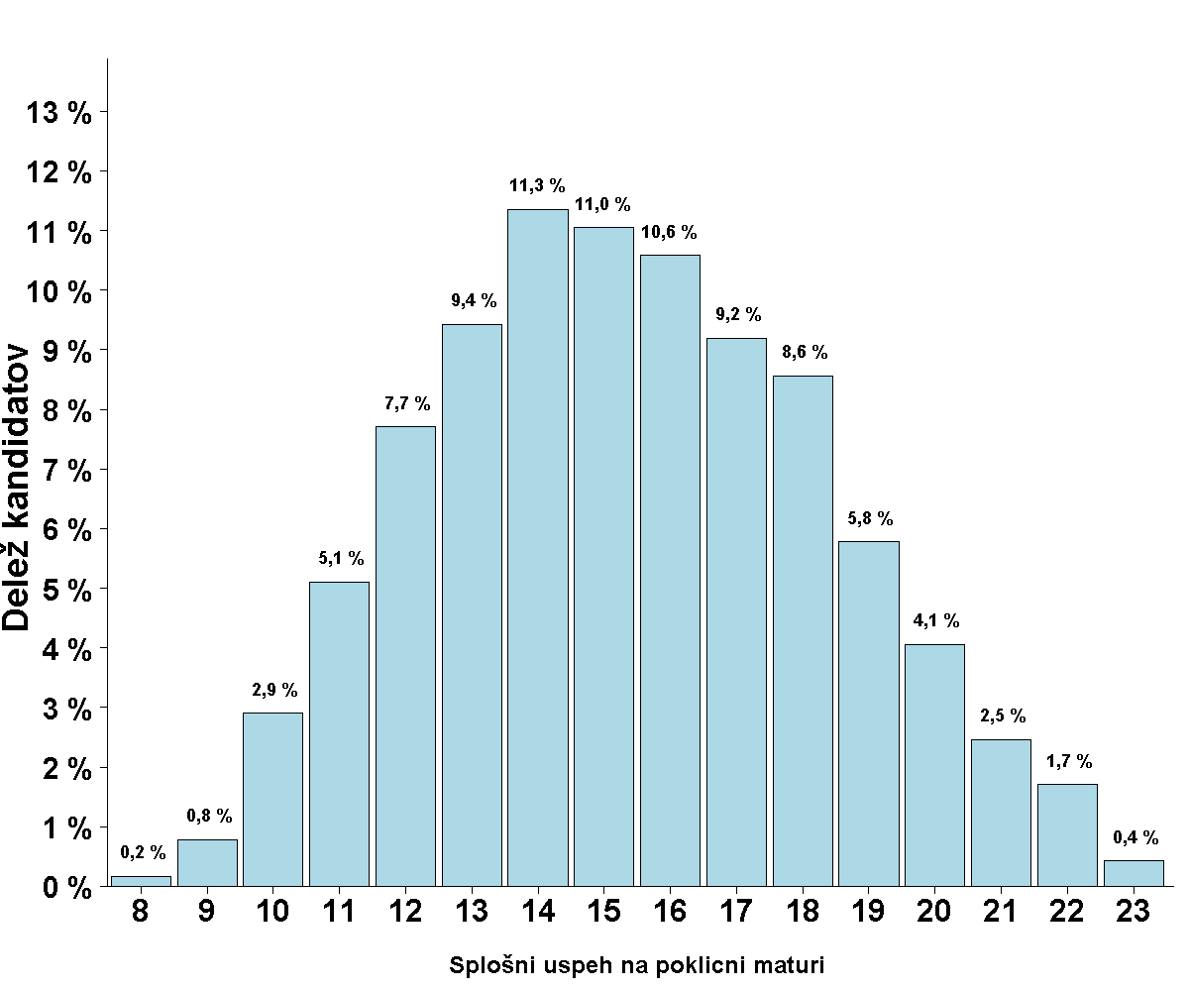

Vir: Državni izpitni center, 2025.

Porazdelitev ocen kandidatov pri posameznih predmetih – spomladanski izpitni rok 2025

Slovenščina

|  |  |  |  |  |  |  |
| --- | --- | --- | --- | --- | --- | --- |
| Ocena | Št. kandidatov | % kandidatov | Št. ostalih | % ostalih | Št. dijakov | % dijakov |
| 1 | 153 | 1,87 % | 22 | 4,55 % | 131 | 1,70 % |
| 2 | 1657 | 20,23 % | 158 | 32,71 % | 1499 | 19,45 % |
| 3 | 3608 | 44,05 % | 199 | 41,20 % | 3409 | 44,23 % |
| 4 | 2375 | 29,00 % | 94 | 19,46 % | 2281 | 29,60 % |
| 5 | 397 | 4,85 % | 10 | 2,07 % | 387 | 5,02 % |
| Skupaj | 8190 | 100,00 % | 483 | 100,00 % | 7707 | 100,00 % |

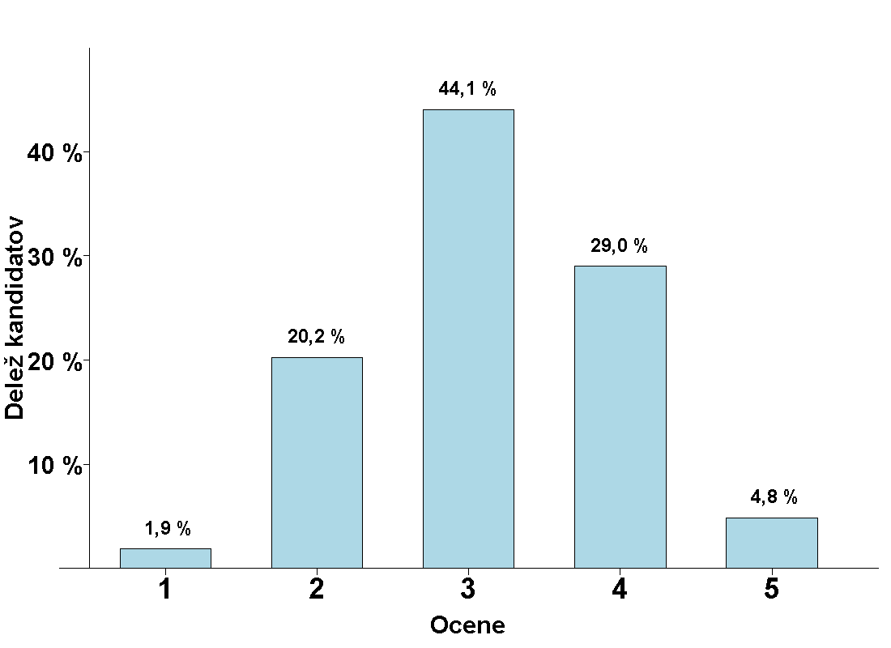

Vir: Državni izpitni center, 2025.

Matematika

|  |  |  |  |  |  |  |
| --- | --- | --- | --- | --- | --- | --- |
| Ocena | Št. kandidatov | % kandidatov | Št. ostalih | % ostalih | Št. dijakov | % dijakov |
| 1 | 255 | 7,71 % | 24 | 14,12 % | 231 | 7,36 % |
| 2 | 864 | 26,13 % | 67 | 39,41 % | 797 | 25,41 % |
| 3 | 1062 | 32,11 % | 42 | 24,71 % | 1020 | 32,52 % |
| 4 | 793 | 23,98 % | 29 | 17,06 % | 764 | 24,35 % |
| 5 | 333 | 10,07 % | 8 | 4,71 % | 325 | 10,36 % |
| Skupaj | 3307 | 100,00 % | 170 | 100,00 % | 3137 | 100,00 % |

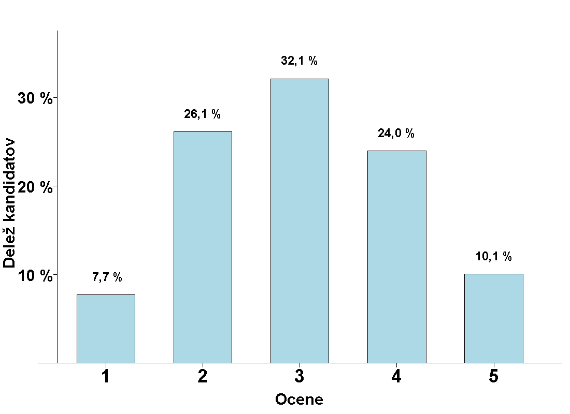

Vir: Državni izpitni center, 2025.

Angleščina

|  |  |  |  |  |  |  |
| --- | --- | --- | --- | --- | --- | --- |
| Ocena | Št. kandidatov | % kandidatov | Št. ostalih | % ostalih | Št. dijakov | % dijakov |
| 1 | 63 | 1,32 % | 17 | 5,88 % | 46 | 1,03 % |
| 2 | 649 | 13,61 % | 74 | 25,61 % | 575 | 12,84 % |
| 3 | 1643 | 34,46 % | 86 | 29,76 % | 1557 | 34,76 % |
| 4 | 1720 | 36,07 % | 86 | 29,76 % | 1634 | 36,48 % |
| 5 | 693 | 14,53 % | 26 | 9,00 % | 667 | 14,89 % |
| Skupaj | 4768 | 100,00 % | 289 | 100,00 % | 4479 | 100,00 % |

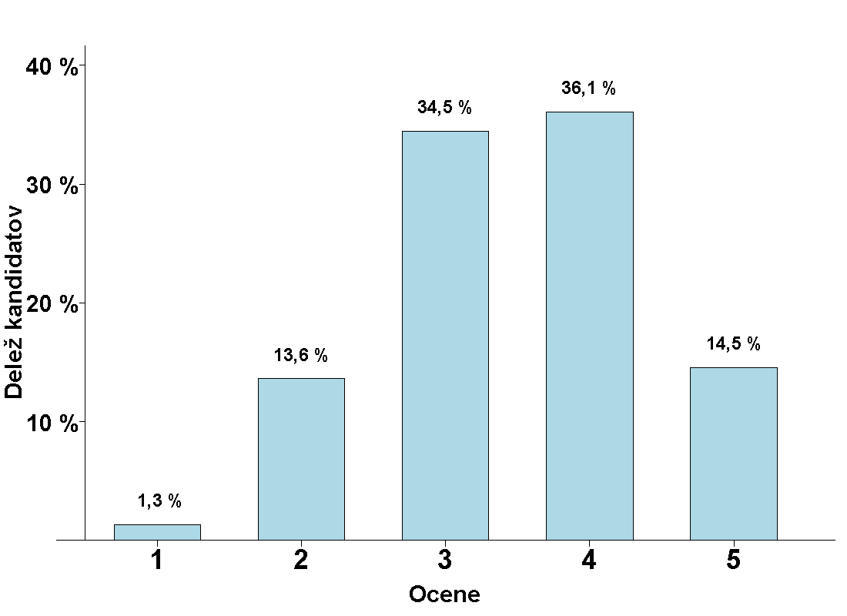

Vir: Državni izpitni center, 2025.

Nemščina

|  |  |  |  |  |  |  |
| --- | --- | --- | --- | --- | --- | --- |
| Ocena | Št. kandidatov | % kandidatov | Št. ostalih | % ostalih | Št. dijakov | % dijakov |
| 1 | 4 | 3,92 % | 0 | 0,00 % | 4 | 4,71 % |
| 2 | 14 | 13,73 % | 4 | 23,53 % | 10 | 11,76 % |
| 3 | 31 | 30,39 % | 5 | 29,41 % | 26 | 30,59 % |
| 4 | 26 | 25,49 % | 4 | 23,53 % | 22 | 25,88 % |
| 5 | 27 | 26,47 % | 4 | 23,53 % | 23 | 27,06 % |
| Skupaj | 102 | 100,00 % | 17 | 100,00 % | 85 | 100,00 % |

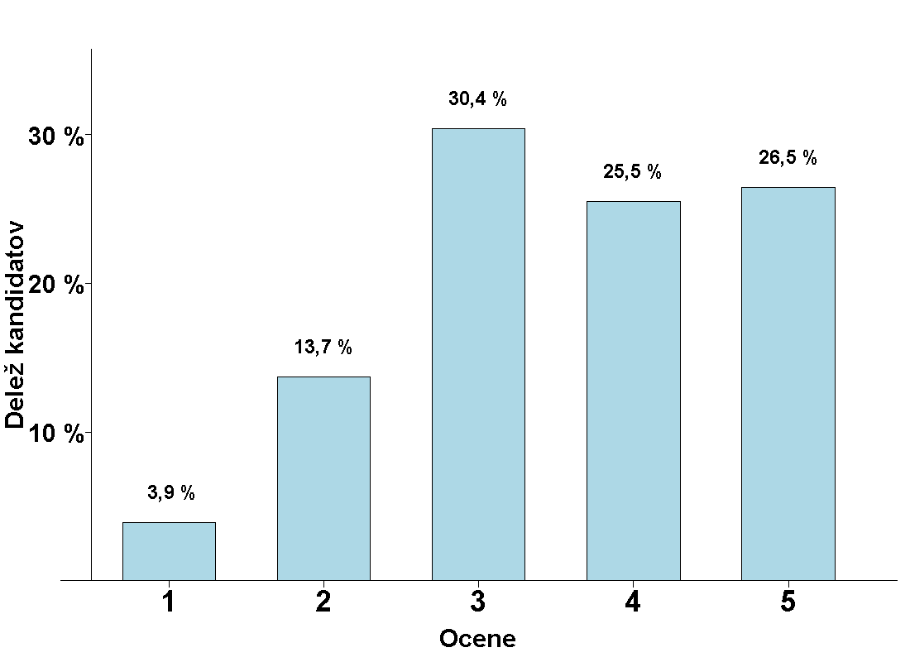

Vir: Državni izpitni center, 2025.

Drugi predmet poklicne mature

|  |  |  |  |  |  |  |
| --- | --- | --- | --- | --- | --- | --- |
| Ocena | Št. kandidatov | % kandidatov | Št. ostalih | % ostalih | Št. dijakov | % dijakov |
| 1 | 393 | 4,79 % | 46 | 9,52 % | 347 | 4,49 % |
| 2 | 1626 | 19,82 % | 134 | 27,74 % | 1492 | 19,33 % |
| 3 | 2524 | 30,77 % | 146 | 30,23 % | 2378 | 30,80 % |
| 4 | 2409 | 29,37 % | 103 | 21,33 % | 2306 | 29,87 % |
| 5 | 1251 | 15,25 % | 54 | 11,18 % | 1197 | 15,51 % |
| Skupaj | 8203 | 100,00 % | 483 | 100,00 % | 7720 | 100,00 % |

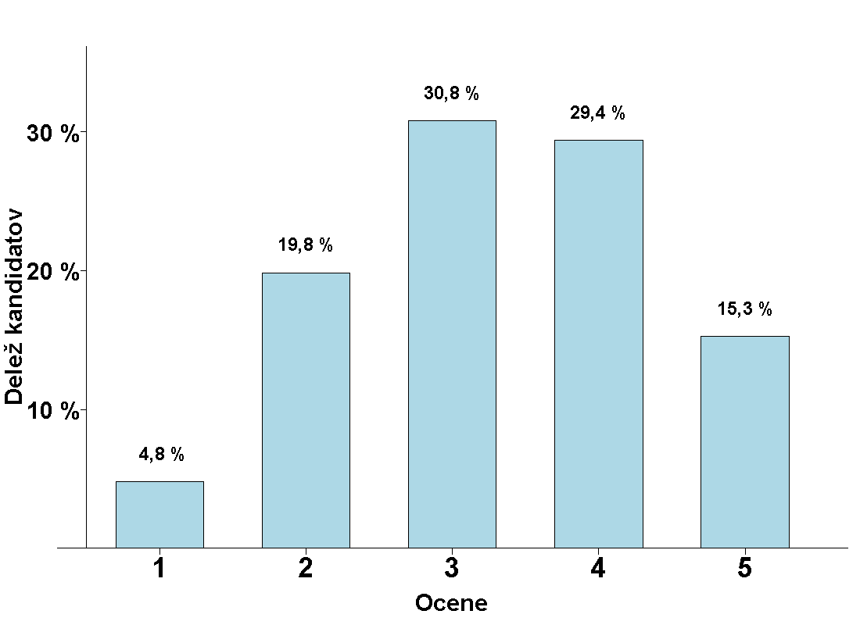

Vir: Državni izpitni center, 2025.

Četrti predmet poklicne mature

|  |  |  |  |  |  |  |
| --- | --- | --- | --- | --- | --- | --- |
| Ocena | Št. kandidatov | % kandidatov | Št. ostalih | % ostalih | Št. dijakov | % dijakov |
| 1 | 46 | 0,56 % | 8 | 1,66 % | 38 | 0,49 % |
| 2 | 345 | 4,21 % | 28 | 5,80 % | 317 | 4,11 % |
| 3 | 994 | 12,12 % | 55 | 11,39 % | 939 | 12,16 % |
| 4 | 2202 | 26,84 % | 130 | 26,92 % | 2072 | 26,84 % |
| 5 | 4616 | 56,27 % | 262 | 54,24 % | 4354 | 56,40 % |
| Skupaj | 8203 | 100,00 % | 483 | 100,00 % | 7720 | 100,00 % |

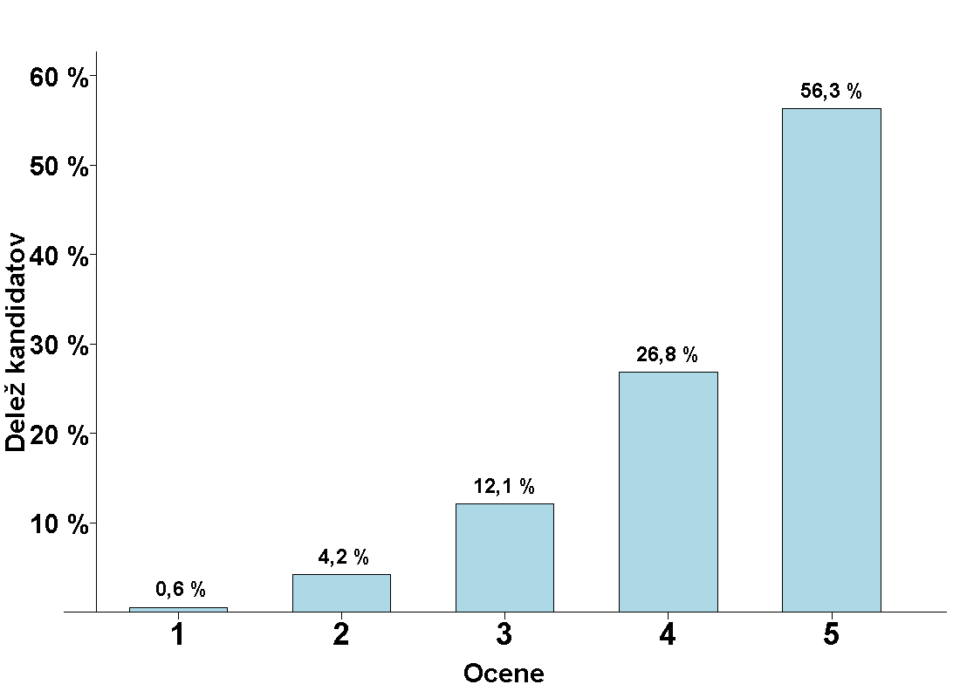

Vir: Državni izpitni center, 2025.

Posamezni izpiti splošne mature ob poklicni maturi – spomladanski izpitni rok 2025

|  |  |  |  |  |  |  |  |  |
| --- | --- | --- | --- | --- | --- | --- | --- | --- |
| Predmet | Odstotek kandidatov | Prijavljeni | Opravljali | Opravili | Odstotek uspešnih | | Povprečna ocena | |
| Angleščina | 18,35 % | 355 | 313 | 310 | 99,04 % | 3,46 | |
| Angleščina (V) | 1,45 % | 28 | 23 | 23 | 100,00 % | 3,30 | |
| Biologija | 8,73 % | 169 | 135 | 94 | 69,63 % | 2,22 | |
| Biotehnologija | 0,05 % | 1 | 1 | 0 | 0,00 % | 1,00 | |
| Ekonomija | 2,17 % | 42 | 31 | 25 | 80,65 % | 2,45 | |
| Elektrotehnika | 1,09 % | 21 | 18 | 9 | 50,00 % | 2,22 | |
| Filozofija | 0,16 % | 3 | 2 | 2 | 100,00 % | 4,50 | |
| Fizika | 4,50 % | 87 | 76 | 51 | 67,11 % | 2,28 | |
| Geografija | 1,91 % | 37 | 28 | 15 | 53,57 % | 2,07 | |
| Glasba-glasbeni stavek | 0,10 % | 2 | 2 | 2 | 100,00 % | 3,50 | |
| Glasba-jazz in zabavna glasba | 0,16 % | 3 | 2 | 2 | 100,00 % | 2,50 | |
| Glasba-petje ali inštrument | 0,36 % | 7 | 7 | 7 | 100,00 % | 3,86 | |
| Informatika | 0,88 % | 17 | 10 | 7 | 70,00 % | 2,50 | |
| Italijanščina | 0,10 % | 2 | 0 | 0 |  |  | |
| Kemija | 8,99 % | 174 | 147 | 110 | 74,83 % | 2,60 | |
| Likovna teorija | 9,20 % | 178 | 163 | 148 | 90,80 % | 2,87 | |
| Matematika | 16,18 % | 313 | 279 | 195 | 69,89 % | 2,47 | |
| Matematika (V) | 0,62 % | 12 | 10 | 8 | 80,00 % | 3,30 | |
| Materiali (gradbeništvo) | 0,05 % | 1 | 0 | 0 |  |  | |
| Mehanika | 0,16 % | 3 | 3 | 2 | 66,67 % | 1,67 | |
| Nemščina | 0,41 % | 8 | 6 | 6 | 100,00 % | 3,67 | |
| Psihologija | 9,51 % | 184 | 153 | 91 | 59,48 % | 2,10 | |
| Računalništvo | 0,10 % | 2 | 1 | 0 | 0,00 % | 1,00 | |
| Ruščina | 0,21 % | 4 | 0 | 0 |  |  | |
| Ruščina (V) | 0,16 % | 3 | 0 | 0 |  |  | |
| Slovenščina kot drugi jez. (I) | 0,05 % | 1 | 1 | 1 | 100,00 % | 2,00 | |
| Sociologija | 7,24 % | 140 | 111 | 49 | 44,14 % | 1,75 | |
| Španščina | 0,21 % | 4 | 3 | 3 | 100,00 % | 3,67 | |
| Španščina (V) | 0,05 % | 1 | 1 | 1 | 100,00 % | 4,00 | |
| Umetnostna zgodovina | 1,91 % | 37 | 31 | 13 | 41,94 % | 1,61 | |
| Zg. in t. gledališča in filma | 0,16 % | 3 | 2 | 2 | 100,00 % | 3,50 | |
| Zgodovina | 4,81 % | 93 | 75 | 57 | 76,00 % | 2,41 | |
| **Skupaj** | **100,00 %** | **1935** | **1634** | **1233** | **75,46 %** | **2,60** | |

Vir: Državni izpitni center, 2025.

1. Številka vključuje kandidate, ki so opravljali splošno maturo v celoti prvič, drugič, tretjič ali večkrat ali pa so popravljali negativne ocene.
2. Odrasli kandidati so tisti kandidati, ki imajo pravico opravljanja mature v skladu s 24. členom ZMat in nimajo rednega statusa dijaka ter ne opravljajo mature pod pogoji 21-letnikov.

   V gradivu uporabljeni izrazi, zapisani v slovnični obliki moškega spola, so uporabljeni kot nevtralni in veljajo enakovredno za moški in ženski slovnični spol.
3. DK SM je na 48. seji dne 30. junija 2006 sprejela sklep, da se v nabor, na osnovi katerega se izdela statistika za DPK SM, ki služi kot osnova postavljanja mej med ocenami, vključijo le kandidati, ki so obiskovali gimnazijski program, imajo status dijaka in opravljajo splošno maturo prvič v celoti.

   V gradivu uporabljeni izrazi, zapisani v slovnični obliki moškega spola, so uporabljeni kot nevtralni in veljajo enakovredno za moški in ženski slovnični spol.
4. Številka vključuje kandidate, ki so opravljali poklicno maturo v celoti prvič, drugič ali tretjič ali večkrat ali pa so popravljali negativne ocene.
5. Povprečno točkovno oceno (1-8).
6.
7. *Kandidate, ki nisi dali soglasja za objavo osebnih podatkov, v gradivu ne navajamo*. S*lovnična oblika za moški spol (kandidat) se uporablja kot nevtralna oblika za oba spola.*  
   
8. *Kandidate, ki nisi dali soglasja za objavo osebnih podatkov, v gradivu ne navajamo*.
9. , 9, 10 *Od leta 2005 so ocene 1–5 iz slovenščine, italijanščine in madžarščine povišane v ocenjevalno lestvico 1–8.*
10.
11.